NAJLJUBŠI ZIMSKI ŠPORT
12
11
10
9
8
7
6
5
4
3
2
1
 | 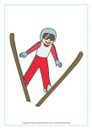 | 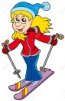 | 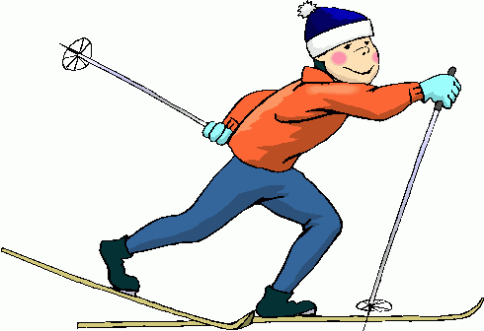 | 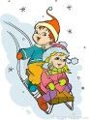 | 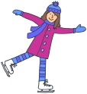 | 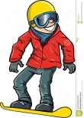


RAD BI SE NAUČIL -A:

